PESNIK - FRANCE PREŠEREN (1800 – 1849)
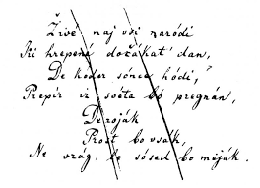
ZDRAVLJICA
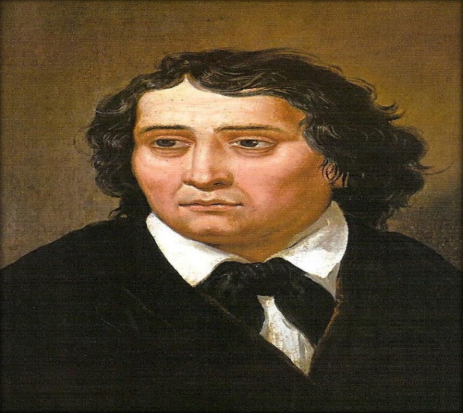
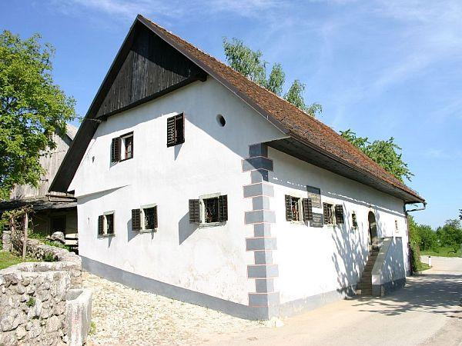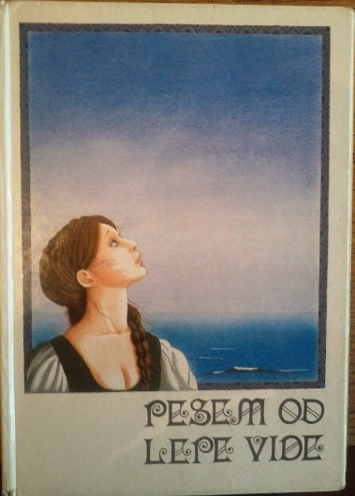
ROJSTNA HIŠA PESNIKA VRBA PESEM OD LEPE VIDE
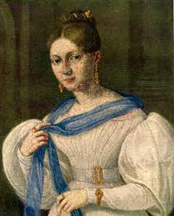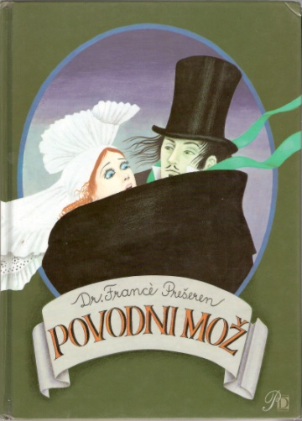
PRIMIČEVA JULIJA POVODNI MOŽ

